Melhora da atividade de áreas de bandeirinhas
Hoje, você fará a melhora da atividade de quarta-feira, 03/06. Para isso, leia atentamente cada uma das propostas abaixo e faça o que se pede.
1º Abra o moodle na data da atividade e verifique o bilhete deixado no campo de feedback. Copie-o e cole-o logo abaixo:

2º Utilize a discussão da videoconferência de ontem para realizar a melhora do que foi solicitado.

3º Faça as melhoras do que foi solicitado aqui embaixo, apresentando resolução e resposta completa.
(OBMEP) Bandeirinhas para festas juninas nos modelos A e B são fabricadas por uma empresa, de acordo com as medidas mostradas na figura.
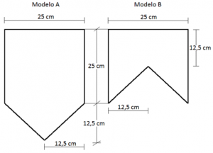

Observe que cada modelo de bandeira pode ser dividido em regiões com área “S”:
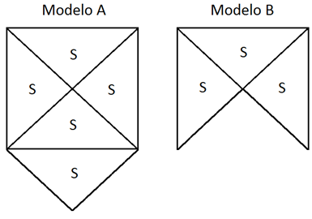
a) Calcule a área de cada região “S”
b) Calcule a área de cada bandeirinha.
c) O custo de fabricação de uma bandeira é proporcional à sua área. Sabendo que se gasta R$ 0,15 em cada bandeira do modelo B, qual o gasto, em reais, com o modelo A?

Escreva a sua DPO e envie essa atividade para o moodle na data de hoje.

